**2016-2017年寒假双体系教师企业顶岗实践简报**

目录

一、企业顶岗实践简介 2

二、顶岗实践企业介绍 2

（一）国信证券股份有限公司 2

（二）成都非凡物流有限公司 2

（三）链家地产有限公司 3

（四）重庆素特科技有限公司 4

（五）重庆米弘科技有限公司 5

三、企业实践总结 6

（一）李勇企业实践总结 6

（二）王欣企业实践总结 9

（三）周婷婷企业实践总结 13

（四）刘渝企业实践总结 16

（五）张炼企业实践总结 22

# 一、企业实践简介

为保持双体系技术教师的企业特性，实时掌握企业最新用人动态和需求，提升教师自身的教学水平，更好的达到与企业无缝对接，2016-2017年寒假李勇、张炼、王欣、刘渝、周婷婷五位双体系教师分别赴国信证券股份有限公司、重庆米弘科技有限公司、成都非凡物流有限公司、重庆素特科技有限公司、链家地产参与实践工作，主要学习企业项目开发流程与技术、企业员工培训、对外联络及企业制度优化工作。

# 二、实践企业介绍

**（一）国信证券股份有限公司简介**

 国信证券股份有限公司（简称“国信证券”）前身是1994年6月30日成立的深圳国投证券有限公司。公司总部设在深圳，法定代表人为何如。

经过20多年的发展，国信证券已成长为全国性大型综合类证券公司：截至2015年末，注册资本82亿元；员工总数9143人；在全国112个城市和地区共设有48家分公司、158家营业部；拥有国信期货有限责任公司、国信弘盛创业投资有限公司、国信证券（香港）金融控股有限公司等3家全资子公司；参股鹏华基金管理有限公司、深圳前海股权交易中心等10家金融机构；经营范围涵盖：证券经纪，证券投资咨询，与证券交易、证券投资活动有关的财务顾问，证券承销与保荐，证券自营，证券资产管理，融资融券，证券投资基金代销，金融产品代销，为期货公司提供中间介绍业务，证券投资基金托管，股票期权做市。

2014年12月29日，公司首次向社会公开发行股票并在深圳证券交易所上市交易，证券代码“002736”。截至2015年末，公司总资产2443.53亿元，净资产498.88亿元，净资本（母公司）478.39亿元。根据中国证券业协会公布的全国证券公司经营业绩排名，国信证券近三年（2012-2014年）的总资产、净资产、净资本、营业收入、净利润五项指标均进入行业前十。

2015年，公司实现营业收入291.39亿元；归属于上市公司股东的净利润139.49亿元。经纪业务手续费收入排名行业第一；投行IPO项目主承销家数排名行业第一；资产托管产品数量排名行业第二；公募基金佣金分仓收入排名行业第四；重大资产重组项目家数排名行业第五；新三板新增挂牌企业家数排名行业第五；母公司资产管理净值达1402.40亿元。

展望未来，国信证券将继续弘扬“务实、专业、和谐、自律”的企业精神，始终秉持“创造价值、成就你我”的核心理念，开拓进取，不断创新，全力打造国际一流投资银行。

**（二）****成都非凡物流有限公司简介**

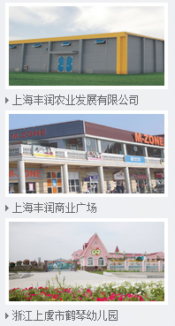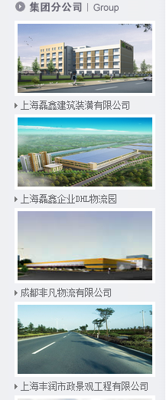 成都非凡物流有限公司位于成都市新都区燕塘路307号，是上海磊鑫投资集团旗下子公司。公司专营仓储业务，与DHL合作完成DHL西部运营结算中心建设项目，建筑面积87000平方米。

上海磊鑫投资集团是由上海磊鑫置业有限公司及威达电集团组建成立，是一家集投资、建筑、教育、环保、商业、证券、物流等于一体的投资集团。二百多人的管理团队，铸成企业可持续发展的强劲动力；DHL物流园、浙江鹤琴幼儿园、上海磊鑫建筑装潢有限公司、上海环保集团、上海誉德门窗等企业在业内具有一定的知名度。与DHL物流、中国移动、中储粮、万科地产、国家电网、中海地产、永大电梯、仁宝集团、威达电集团、巴布豆等一大批世界五百强公司及国内外知名企业的长期合作关系，为企业的可持续发展提供了良好的平台。

**（三）链家地产简介**

C:\Users\Administrator.USER-20160506PO\Desktop\393c9a98652ddd16a10ac459d0907a81.jpg 链家地产是一家以地产经纪业务为核心的全国化发展的房地产综合服务体，目前在全国范围内规模第一、业绩第一。总公司成立于2001年11月，现已在北京、重庆、成都、上海、深圳、杭州、天津、大连、青岛、南京、武汉、长沙等26个城市建立分公司。而重庆链家房地产经纪有限公司于2015年正式成立，公司以“客户第一、关爱、团队作战、诚信、高效”作为核心价值观，以“为客户提供安全透明、方便快捷的服务”为使命，致力于房屋经纪服务。

未来，重庆链家将高速发展，围绕二手房交易及新盘代理，不断提升专业能力和服务水平，全力为重庆消费者提供更优质的服务。重庆链家地产将凭借优秀的企业文化、先进的电子商务平台、专业优质的服务迎接新的挑战。

**（四）重庆素特科技有限公司简介**

素特科技2015年11月创立，秉持“和宝贝一起长大”的产品理念，长期关注宝贝能力启蒙和身心成长。

公司核心产品：“素特宝贝盒子”，打破传统早教市场格局，将亲子成长场景，通过体感设备，寓教于乐，结合宝贝成长阶段，有针对性的设计课程体系；为广大家长用户提供最前沿的早教体验，并以多元化的产品系列满足用户需求。

“素特宝贝盒子”，直接将产品接到客厅电视屏幕上，真正实现护眼、互娱、益智、有趣的用户体验，让父母和宝贝一起长大。

公司位于重庆市政治、文化核心区域，教育文化重镇—重庆市劳动人民文化宫内，是重庆市电子商务和创意产业园成员企业。为期21天的企业实践生活结束了，首先感谢学院给予这个机会，由于大学教师工作的性质，平时没有过多的时间去关注现代企业发展。通过在重庆素特科技有限公司的实践，使我能真正深入地了解当今企业的管理与需求。顶岗实践期间职务为：总经理助理，主要负责公司日常管理与招聘培训工作。

# （五）重庆米弘科技有限公司简介

 重庆米弘科技有限公司成立于2012年，是重庆市一家专业的企业信息化公司。公司致力于挖掘企业信息化的商业价值，以互联网技术为依托，信息化为载体，为用户提供全新的企业信息化咨询与技术服务。公司以“诚信务实、居安思危、简单专注、共同奋斗”为中心价值，以“主动积极、快速反应”为行事准则，坚持以开发自主软件产品为企业的信息化服务，希望通过我们的专业技术服务和不懈努力，重塑企业管理模式，提高企业管理效率，增强企业核心竞争，为企业持续、健康地发展提供强有力的保障。

两年来，重庆米弘科技有限公司不断秉承以用户需求为中心，专注于重庆本地市场，先后为重庆市多家企事业单位提供信息化技术服务。公司为重庆大学开发的学情调查系统、实验教学管理系统和本科教学管理系统，为本科教学业务顺利推进提供强有力地保障。公司为重庆轨道交通集团开发的网络培训系统，本系统通过信息化手段制定培训计划、搜集培训需求、管理监控培训过程，为该集团的内部员工培训提供了有效的支持。公司为重庆交通管理委员会开发的在线培训系统，通过培训知识互联网化，提高了交委的培训管理效率。公司为重庆联通开发的日志预警系统，通过日志收集与危险行为预警，为重庆联通运维部门业务系统维护提供了有效保障。

# 三、企业实践总结

**（一）李勇企业实践总结**

2017年1月10日早上9点来到了国信证券红锦大道证券营业部报到，开始了寒假顶岗实习之旅，回想起8年前在东北证券一年的工作经历，再加上科班出身，自认为对这个行业的工作应该是轻车熟路，但多年经济发展，证券业经历的变革，让我已经觉得曾经的工作已经是上个世纪的事情。对于在脱离企业工作的时间里，自身的专业知识和企业工作的主体方向都有所变化，所以这次实践是非常重要和有意义的。

下面先谈谈此次在证券公司感受到的变化，以自己所实习的国信证券红锦大道证券营业部为例，总结为以下四点：

1.公司结构的变化

曾经每个证券营业部都会设立交易大厅、客户服务柜台（包含开户、销户、专户、客户查询、机构开户柜台等）、VIP客户室、机构客户室等，目前这些都已经被取消了，都转为网络办理及线上操作。但依旧保留了人事部、财务部、营销部、网络管理部、客户服务部等。人数最多的为营销部，其次是客户服务部。营销部又分为两块业务，一是负责经济业务的拓展，二是负责公司债、中小企业私募债等一些投行业务挖掘及对接。而客户服务部就负责客户的维护，各类证券信息的及时推送。

2.盈利结构的改善

曾经每个证券公司都是紧抓住经纪业务这个“口粮田”和自身灵活操作的自营业务为主要利润来源，现如今却大力发展固定收益、投资[银行](http://jrlw.xchen.com.cn/)和资产管理业务。所以销售理财产品、发行企业债、私募债、新三板、企业并购重组和财务顾问等项目与传统经纪业务齐头并进，有效改善了公司盈利结构，增强了公司可持续发展后劲。

3.网络平台功能的发挥

对于证券公司理财产品、公司债、企业债的销售，不再局限于证券账户中交易，还在其他的金融平台上推广交易，如蚂蚁金服，各银行APP等大型金融网络平台，为企业融资拓宽了融资渠道。

4.公司培训方式的转变

以往证券公司为传统室内讲授，培训的对象首先为股民，其次是机构投资者，再次为员工。培训的目的是为了提升经纪业务对企业的利润增长，由于目前证券公司的业务多元化，经纪业务的培训主要改为客户服务部门针对客户群的分类，对相关信息的推送及咨询，几乎取消了对客户的室内培训。而目前企业绝大多数的培训为公司理财产品解析、公司债、企业债发行的流程、新三板、IPO发行等专业知识方面的培训。几乎所有培训及会议都是通过OA系统learning网络培训平台进行网络在线授课的方式，针对不同业务条线单独进行培训，保证了全国业务的一致性及时效性。

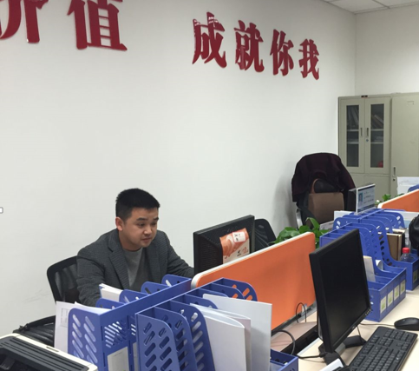

进入企业的第一天，营业部总经理林齐教先生对我也进行了深入了解。公司的learning网络培训平台并没有制定销售岗实习生的培训，以往的培训都是由各公司自行培训，自行考核。于是把我安排在销售部门，针对公司给新进实习生培训的知识做梳理并做出PPT。1月13号，公司给了我几套资料让我整理，主要是《证券基本知识》、《公司理财产品和产品优势》、《基本业务的具体流程》等。为了达到公司的要求，多次询问新进员工的需求，并与销售总监沟通，结合企业的现状，为企业设计出了一套《经纪业务新员工培训方案》。内容包含了企业文化、证券基本知识、经纪人执业操守、基本业务流程、公司产品介绍、常见问题等，并将其内容全部制作成PPT供公司内部使用。此次培训内容可以初步掌握了从事证券行业的最基本的能力，使新员工不至于在工作中手忙脚乱。

春节过后，公司已经开始布局2017年的销售任务，由于经纪业务的开展70%的客户增量是完全依靠银行完成，使很多新员工在与银行员工沟通中暴露出很多问题。于是在春节后又主动向公司提出制作《银行业务拓展技巧和注意事项》，具体分析了在银行开展时可能遇到的情况以及应对各种情况的方法，还有在销售过程中，面对不用人群应采取不用的营销策略，针对不同的客户群体制定了相应的营销手段，使员工在银行业务拓展中不再茫然，各种状况都能从容应对。

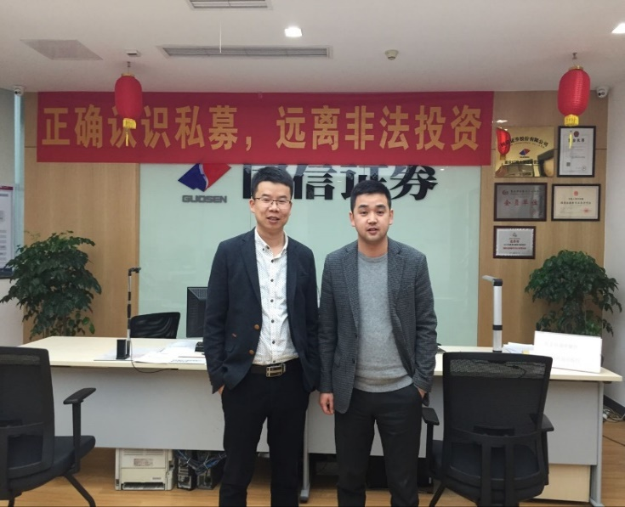此次在企业里给我最大的感受就是效率与专业，在这一个月的时间里，公司白天每一个人都在为工作而忙碌，每天早会，晚上例会，总部发的文件第二天马上就能执行下去。同时公司里的专业知识氛围非常好，任何人都可以是你的老师，你也可以成为任何人的老师，不管是领导和员工，亦或者是老员工和新员工，任何人之间都互相学习，术业有专攻，取长补短，每个人在这里都能不断提升自己的专业水平。

通过此次实习，让我收获颇多，虽然周围的同事及领导对我评价较高，所做的课件还未经过会议评审，就已经到了要开学的时间了。但还是让我感受到社会发展的变化及自身业务知识的退步，作为一名老师，我们不能就对自身已有的知识沾沾自喜，否则你只能是井底之蛙，在这里我也发现了我自身的不足，如投资[银行](http://jrlw.xchen.com.cn/)业务、资产管理业务、企业债、私募债、新三板等，这些业务虽然曾经大学校园学过，但时过境迁，早已变得陌生，未来还希望在下一学期暑假能继续在该公司实习，熟悉更多的业务。同时也非常感谢学校给了我们一个可以开拓视野，学习知识的机会。

**（二）王欣企业实践总结**

1.企业实践内容

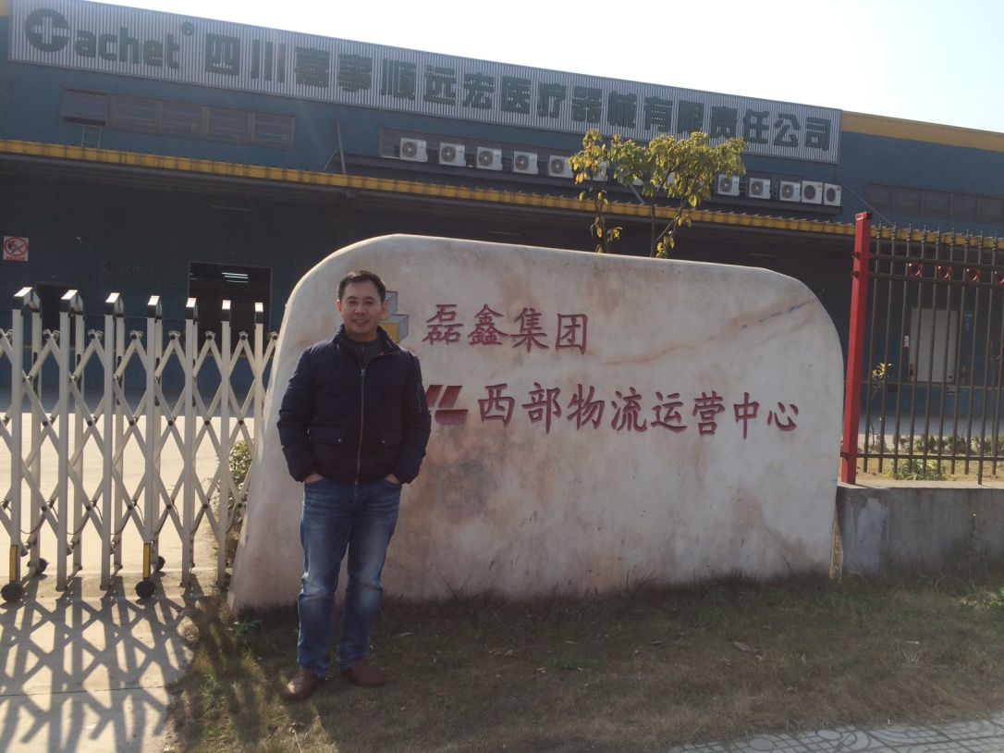成都非凡物流有限公司目前主营业务为专业仓储服务，不涉及物流专线业务（专线运输就是直达运输，即某个城市到另一个城市的直达运输），目前工作人员主要分为两大部分：项目建设施工人员、对外招商人员。我在非凡物流实习期间主要是协助对外招商人员进行相关工作，具体内容如下：

（1）对外发布公司仓储信息

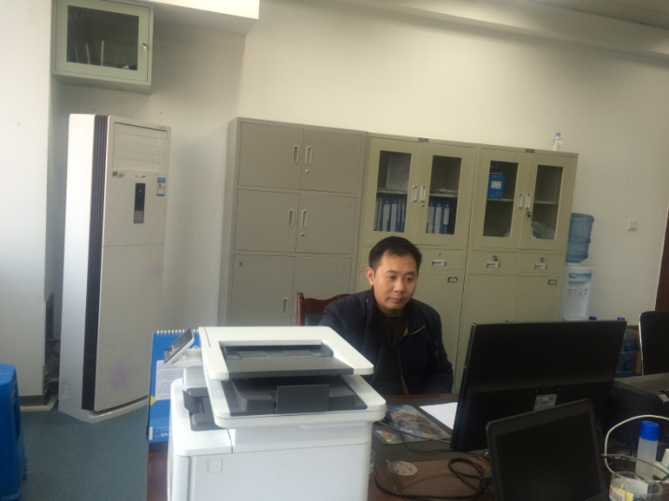公司仓储信息发布主要分为两个途径：一是借助国内较为知名、有一定影响力的专业网站发布相关信息（中国物流网[www.6-china.com](http://www.6-china.com) 云商云仓cq.51zck.cn ）;一是借助成都地区部分中介机构，由中介机构推荐有意向的客户前来实地考察，如合作成功将给予相应中介机构一定费用。

（2）与潜在客户沟通合作意向

实习期间绝大多数工作时间主要完成此方面工作，通过电话等方式与有意向租赁仓库的客户进行沟通交流，了解客户的需求、对价格的要求等，排除不满足公司要求的客户（公司仓库起租面积为2000平方米，低于2000平方米不予出租）。

（3）接待前来实地考察的客户

对于有意向租赁仓库的客户，尽可能安排客户来公司实地考察，带领客户实地参观公司的仓库，面对面与客户沟通，了解客户对仓库的相关要求，如果客户租赁仓库需要在哪些方面按客户要求进行相应调整，客户对租赁仓库的价格期望等。

（4）后期跟进

根据前期的洽谈情况，对于确实要租赁仓库的客户，按照双方约定的相关内容完成合同制作及后期相关单据的提供（由于每个公司具体的要求和流程不同，最终签订合同的时间也不一致，一般情况下从客户洽谈到最终签订合同需要两到三个月时间）。

2.企业实践感受

本次利用寒假时间到企业顶岗实习，虽然时间较短，工作内容较为单一，但自身还是颇有感触。在进入移通学院之前，虽然从事的工作也是与物流有关，但更多的是接触快递相关业务，对于物流仓储内容没有任何了解，而通过此次实习，对物流仓储业务有了一定的了解，同时在实习期间也及时了解了企业的一些现状，对今后的工作也有一定的启发意义，具体如下：

（1）服务至上，细节致胜

非凡物流以专业仓储为核心业务，在没有去实习之前，个人认为仓储业务只要将仓库租出去就可以了，其他什么都不用管。实习之后，发现实际情况和想象中存在较大的差距，非凡物流对于仓储业务的定义为服务，不仅仅只是将仓库出租出去，而是要为客户提供完善的服务。在实际工作中，公司往往会反复确认客户的需求，明了客户对仓库的一些调整要求，然后在力所能及的情况下去满足客户的需求，因此公司配置有专业的施工人员，能够及时按照客户要求对仓库进行相应的调整。

这一点在我们的工作中也是适用的。双体系虽然是教育培训，但学生也是我们的客户，我们应该尽可能的帮助我们的“客户”更好的成长与发展，这也要求我们及时了解行业动态，不断更新自我知识结构，这样才能跟上社会的发展，也才能保证我们培养的学员是社会、企业真正需要的人才。同时，在我们的日常工作中，还需要进一步注重细节，尤其是在学员日常管理中，更应该注重细节，发现学员的小问题也应该及时纠正而不是放任，同时做好痕迹管理。

（2）沟通至关重要

在非凡物流实习期间，绝大多数工作都是沟通，打电话争取潜在客户，与客户面对面沟通，客户需求变更也需要沟通，可以说沟通至关重要。同样的，在双体工作中，沟通也非常重要。学员在四个月的培训中，经常会遇到各种各样的问题，如技术学习很吃力、对未来比较迷茫、能不能找到工作或找到一份满意的工作等等，这些都需要教师和学生进行不断的沟通，通过沟通引导学生树立自信，相信自己通过四个月的努力付出一定会获得相应的回报。

（3）坚持原则与底线

非凡物流对于仓库出租有相应的要求，一是租赁的面积不得低于2000平方米，二是价格，对于不能达到相应要求的一律不予租赁，这是公司的原则和底线。同样，在工作中我们也应该坚持自己的原则与底线，明确我们的培养目标“精技术、有经验、明职场”，是要培养符合企业实际需求的人才，我们所有的教学都应围绕这一中心，所有的工作紧紧围绕培养目标开展。

**（三）周婷婷企业实践总结**

2017年1月11日至2月20日，我在重庆链家房地产经纪有限公司的企业实习在不知不觉中就结束了，此次实习的单位是来移通学院之前的公司，所以对于进入这个公司实习，我并不觉得陌生。作为刚毕业就从事人力资源的我来说，能够进入公司人力资源中心实习真的感到无比的开心，与其说是实习，不如说是在学习，而在这短短的20几天的企业实习生活中，使我收获良多。

1.企业实践内容

（1）协调不同部门员工间的合作关系。

（2）负责对招聘的新员工进行为期三天两夜的封闭式训练。

（3）协助人力资源总监修订完善公司企业文化。

（4）在培训经理的带领下，优化企业新老员工的培训制度。

以下是我在重庆链家房地产经纪有限公司人力资源中心培训部的具体工作内容：

链家地产始创于2001年11月，经过了十年多，它已在北京、大连、天津、南京、上海开设直营分支机构逾900多家，旗下经纪人数万名，与数十家金融机构建立了长期友好的合作关系。十年多来，链家地产的复合增长率超过了100%。链家地产是以地产中介业务为核心全面发展的房地产综合服务体，体系内包括地产、金融和商业三个部分，业务范围涉及房屋代理、房屋出售、房屋租赁、豪宅租售，上市交易、权证办理、按揭贷款、房地产投资咨询等。链家地产的终极目标是成为一家受人尊敬的提供房屋经纪服务的上市公司，成为全国房地产服务行业的领跑者。

当今社会，人力资源行业作为企业的管理协调者，它的工作对象不仅仅局限于对本部门的员工，而且还包括其他部门的员工。在日常工作中，它既需要协调不同部门之间、单个部门和企业总体之间的关系，还需要在这种协调之中使部门之间的融合更加高效，所以进入链家地产的第一周，我就开始了协调各部门员工的合作关系。具体工作是在人力资源总监的带领下，了解员工的工作需求，对各部门的工作进行相互协调，实现互帮互助，并且定期举办生日Party，下班后聚集全体人员一同庆祝，由此拉进彼此之间的距离，以便于日后更好的开展工作。

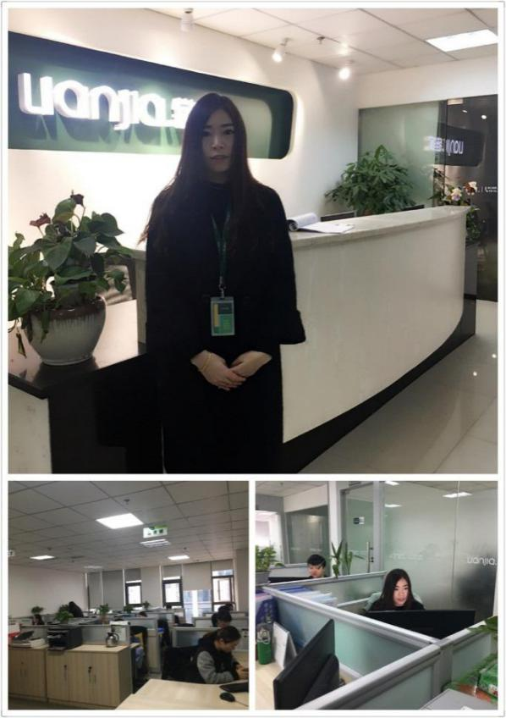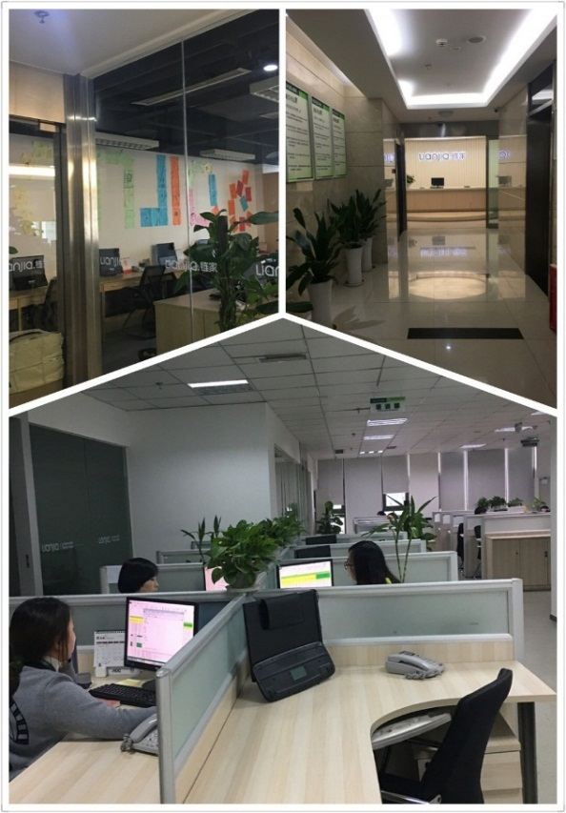

如今，每一个拥有核心竞争力的企业都有优秀的企业文化，这也是我们进入双体系工作后，为提升自身的企业价值利用寒暑假的时间再进入企业实习的重要目地之一。可以说，核心竞争力是在企业文化的基础上培育起来的。在链家，新进员工都需要先通过为期三天两夜的封闭式培训，优胜劣汰，最终通过考核才能办理入职。在实习的第二周，我就被派到链家新员工培训基地对新员工进行封闭式训练，而我就作为新员工的班主任，负责对新员工讲解公司的企业文化以及公司的管理制度。从新员工进入基地大门的那一刻起，就意味着这三天两夜的时间已经不属于他们自己，每天早上7点到晚上10点，这长达15个小时的拓展培训异常艰苦，半天时间不到，就已经有20%的人要求退出。在培训期间，对员工进行进一步的了解，采用优胜劣汰的选拔机制，找到适合本企业的优秀员工。不仅如此，通过培训还能让员工对企业有全方位的了解，在公司的方针指导之下，在地产行业形成强有力的竞争力。通过适当的培训机制，让员工在企业中得到全面的发展，由此企业的凝聚力得到极大提升，核心竞争力也通过培训不断加强。

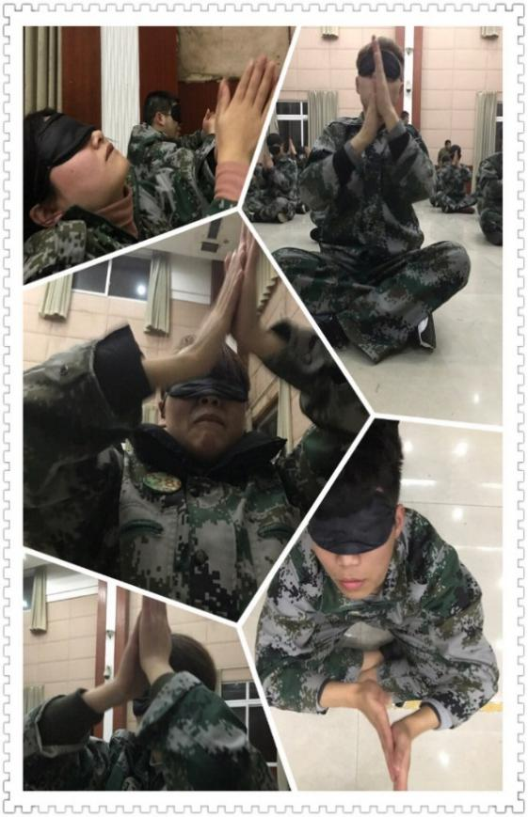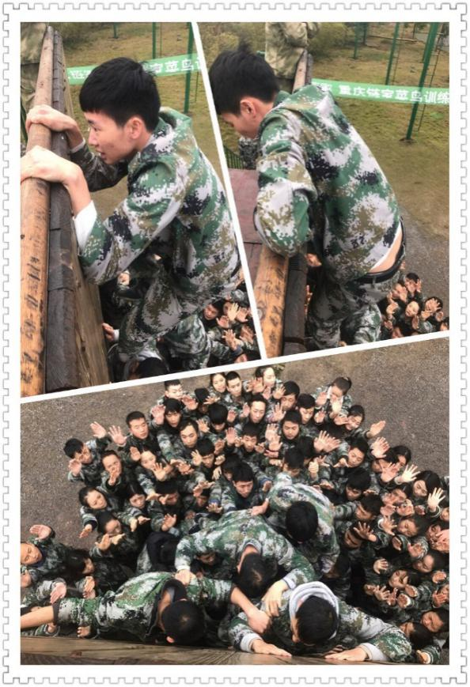

在链家地产再度实习的这段时间，我认为营造出宽松的企业文化氛围，人力资源管理承担着重要的责任。实习的第三周，在人力资源总监的指导下，我和培训部的其他同事一起优化企业新老员工的培训制度，通过采用支持和协调为主的领导方式，给予员工自由发挥的空间；允许员工自主决定完成工作的方式，管理人员仅仅确定员工的工作目标，而由员工决定实现方式；允许员工犯错误，只要不是有意的或犯的不是原则性错误，都可以原谅，给其改过自新的机会；对员工实行培训计划，使员工的技能得到不断更新；完善福利保障制度，解除员工的后顾之忧，使之能够全身心地投入到学习和工作中。让员工勇于担当，为了工作和效益不停的努力，最终实现了员工和企业双赢的局面。

2.企业实践感受及收获

结合双体系的实际情况以及在链家实习的情况来看，双体系致力于技术和职场双轨并行的战略思想，与链家的培训在某些方面不谋而合。链家的人力资源系统不只是传统的事务性的招聘、绩效考评，在某种意义上它已经站在企业发展的大局考虑。除去传统的人事工作，就事论事，链家已经从企业整体发展的需求去实现其人力资源管理。在入职培训方面体现的尤为突出，新入职员工既是为了链家比较高的收入，也是为了自己在链家能有好的发展，这一点与消极避世的老员工有明显区别。链家人力资源中心针对性的对新员工进行封闭培训，通过三天两夜的培训，在企业文化传导的同时，通过连长、排长、优秀标兵的选拔，有效刺激和促进了新人对工作的激情。

作为双体系的一名在职教师，我的经验与其它资历高的教师相比较有许多不足之处，通过此次深入企业学习，我充分的意识到想要成为一名优秀的人力资源从业者必须具备广博的知识、极强的专业能力及创新能力，包括：管理、技术、心理、社会等。为此，我万分感谢学校给了我一个能够去企业实践的机会，也非常感谢重庆链家对我的指导和培养，在以后的工作中，我必将扎实开展教学工作，努力学习专业知识，将理论和实际相结合，不断提升工作水平。

**（四）刘渝企业实践总结**

为期21天的企业实践生活结束了，首先感谢学院给予这个机会，由于大学教师工作的性质，平时没有过多的时间去关注现代企业发展。通过在重庆素特科技有限公司的实践，使我能真正深入地了解当今企业的管理与需求。

顶岗实践期间职务为：总经理助理，主要负责公司日常管理与招聘培训工作。

1.实践目的

（1）本次顶岗实践的目的在于通过理论与实际的结合、个人与社会的沟通，进一步培养自己的业务水平、与人相处的技巧、团队协作精神、待人处事的能力等。

（2）对创业型互联网企业的管理和人才需求进一步了解。观察企业员工素质及员工分析和解决问题的实际工作能力，以便提高自己的实践能力和综合素质，最终投入到自己的教学工作中。

2.工作内容

（1）了解企业战略规划与愿景并提出建议。

（2）针对现有产品，落实了硬件、软件开发进度及投放市场营销计划。

（3）优化现有公司管理制度。

（4）负责招聘工作。

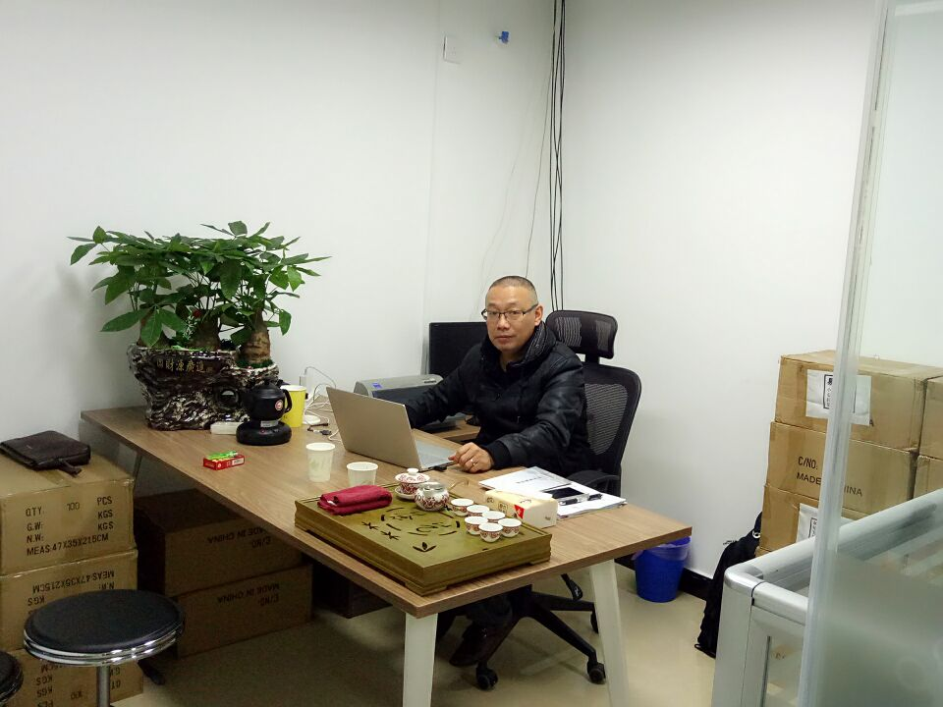

3.工作实践

进入企业后，公司总经理林继平给我介绍了企业的组织架构和人员配置情况，并让我对企业战略规划进行建议。通过对公司的发展战略规划初步了解，与公司负责人事管理的主管李老师沟通着手开始了定岗实践工作。

（1）战略发展规划——通过对企业的背景和对业务熟悉，与林总及管理团队成员进行了讨论，共同优化制定了富有挑战的公司战略发展规划。

（2）市场营销——作为互联网创业型公司，产品如何能够快速的占领市场，由于本人也是做运营出身，对公司运营有一定的见解，于是乎与营销总监陈总进行了讨论，针对产品的优劣势以及市场进行详细的分析和对比，对现有的研发进度与产品投放市场提出了合理化建议。

（3）人事管理——由于是创业型公司，管理上有些细节需要不断去完善。随即也一一开始梳理了人事管理事项。并着手优化了以下的系列管理制度：

《新员工入职引导手册》

《面试手册》

《招聘录用与异动管理制度》

《员工保密管理制度》

《人事管理制度》

《考勤及请休假管理办法》

《会议、培训管理制度》

《沟通反馈管理制度》

《薪酬体系设计》

《业务分享管理制度》

《项目负责人管理制度》

工作中对公司各岗位进行了的分析，制定并完善了各岗位的职务说明书，指导了人事部门做好人力资源规划，完善公司的内外部招聘制度，做好人力资源信息的收集、整理、储备；制定、完善了公司员工手册；制定公司的内外部招聘计划。

（4）招聘方面——在后续的实践工作中，引入了符合现代招聘的测评工具（兴趣岛）等，洞悉90后心理；发布招聘消息，并组织实施招聘（主动与相关高等院校、人才交流中心等建立并保持良好的关系）。对于员工试用、转正的考核登记工作也提出了合理化建议由于项目上的研发工作比较枯燥，并且全是男同事，男女比例上有一定的失衡，建议在UI设计上倾向性的招聘了女性。

在与90后应聘者交流中，应聘者聊到在学校所学技能知识太少，与应聘的岗位差距较大；其次就是工作经验，一点工作经验都没有，所学的都是一些落后几年的知识，觉得所学内容过时；在新的环境中无法快速融入团队，不知道来公司能做什么？未来的发展是什么？对自己没有真正的去剖析并制定属于自己的职业生涯规划，这是当代大学生比较困惑的地方。

（5）培训方面——制定人事部门制定、完善公司的培训制度及相关细则，制定长期和短期培训计划；帮助公司全体员工进行职业生涯发展规划；负责组织实施新员工培训、部门交叉业务培训、也对各部门的内部培训给予指导；并建议将全体员工所参加的各项培训的名称、表现及成绩等内容记录汇总成员工培训档案。

（6）企业文化建设——由于初创公司，企业的文化氛围还没有充分凸显，在与林总商量后推出了公司微信互动平台，使整个公司的整体氛围有所提升。

4.企业实践收获

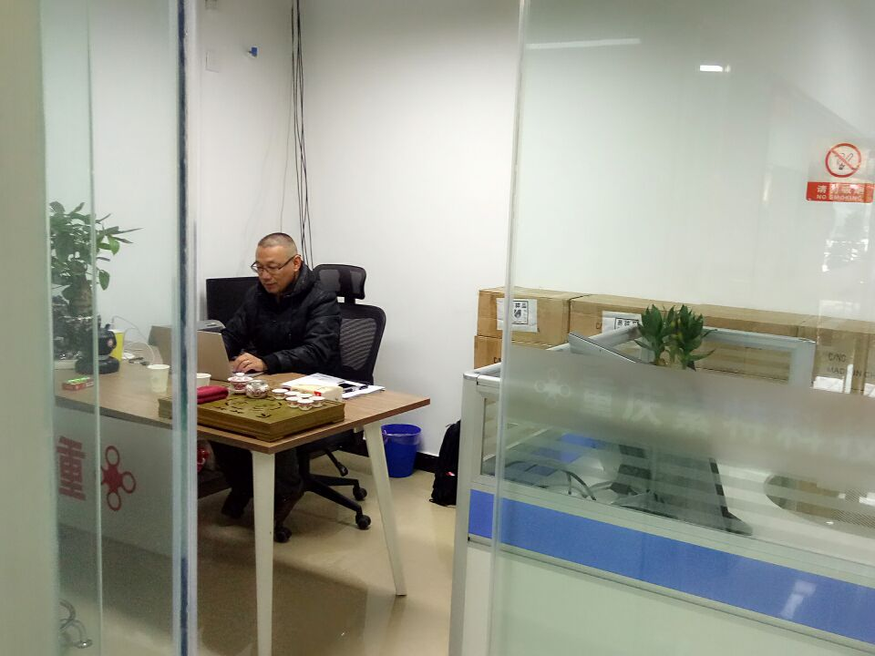

这次企业实践时间不长，在公司的这段日子里，所做的工作得到了总经理林总及其管理团队和员工们的认可，同时也在实践中收获了现代互联网创业型企业的管理思维，也对现代互联网企业的用人标准有了进一步的了解。

如何能选拔一些优秀人才，根据公司发展的需求，都有着一套自己企业用人标准：

价值吻合：“企业文化是企业生存和发展的精神支柱。员工只有认同企业文化，才能与公司共同成长。”携程旅行网营销副总裁汤澜介绍说，“我们公司在招聘时，会重点考查大学生求职心态与职业定位是否与公司需求相吻合，个人的自我认识与发展空间是否与公司的企业文化与发展趋势相吻合。”

忠诚企业：国有企业、外资企业、民营企业的人力资源人士都一致认为，宁可要一个对企业足够忠诚、哪怕能力差一点的员工，也不愿意要一个能力非凡但却朝三暮四的员工。一家著名企业的人力资源经理认为，员工对企业忠诚，表现在员工对公司事业兴旺和成功的兴趣方面，不管老板在不在场，都要认认真真地工作，踏踏实实地做事。有归属感的员工，他的忠诚，最终会让他达到理想的目标，从而成为一个值得信赖的人，一个老板乐于雇用的人，一个可能成为老板得力助手的人。

学习能力：素特科技林继平总经理表示：“我们公司不苛求名校和专业对口，即使是比较冷僻的专业，只要学生学习能力和适应能力特别强，遇到问题能及时看到问题的症结所在，并能及时调动自己的能力和所学的知识，迅速释放出自己的潜能，制定出可操作的方案，同样会受到欢迎。”

敬业精神：LG电子有限公司的人力资源人士说:“企业希望学校对学生加强社会生存观、价值观的教育，加强对学生职业素质、情商、适应能力和心理素质的培养。有了敬业精神，其他素质就相对容易培养了。”

专业技能：Google全球副总裁、大中华区总裁李开复介绍说:“专业技能是我们对员工最基本的素质要求，IT行业招人时更是注重应聘者的技术能力。在招聘时应聘者如果是同等能力，也许会优先录取研究生。但是，进入公司后学历高低就不是主要的衡量标准了，会更看重实际操作技术，谁能做出来，谁就是有本事，谁就拿高工资。”

沟通能力：新网沈阳分公司的负责人：“我们公司认为，大学生最需要提高的能力是沟通能力。企业需要的是能够运用自己良好的沟通能力与企业内外有关人员接触，能够合作无间、同心同德、完成组织的使命和目的的人。”

协作能力：“东软特别欣赏有团队精神的员工，因为在软件开发和使用过程中，如果有一名员工在一个环节上出现问题，将会影响整个项目的进程。”东软集团人力资源管理人士说。

富有激情：“企业需要带着热情去工作的人！”Google人力资源人士表示，“我们在对外招聘时，特别注重人才的基本素质。除了要求求职者拥有扎实的专业基础外，还要看他是否有工作激情。一个没有工作激情的人，我们是不会录用的。”

随着企业竞争的加剧，企业更加关注人才的质量。因为人才是创造产品、提供服务为企业赢得利润的主要因素。许多企业不是只看重学生的学习成绩，更看重学生的综合能力，这是现代企业的用人特点。”也深深感到自己作为教育工作者肩上的责任重大，对于学院双体系的教育模式有了更深层次的认识。我们目前面临的是90后，00后将接踵而至，未来这些有着丰厚物质生活的大学生们如何能适应社会，快速融入企业，也是我们未来工作的一个新的挑战。

# （五）张炼企业实践总结

2017年1月9日，我以高校教师的身份进入重庆米弘科技有限公司，开始了我为期4周的寒假顶岗实习工作。不得不说的是，我从2013年初离开IT企业技术岗位加入移通任教至今，已经过去了整整4年，这4年里软件技术的更新快得足以让任何一个关注IT行业的人嗅到气息，我和身边的同事们都能真实的感受到被技术发展的脚步慢慢甩开。是否能够保持对新技术的敏感度，保持对企业最新项目的历练，保持教学内容与企业需求的匹配，我想这是学校不断推动教师回到企业顶岗实习，以实践促教学的最终目的吧。4周的企业实习，虽然时间不长，参与的开发工作也不多，但是对我来说，收获到的技术知识已经足够丰富，以下是我的实践总结：

1. 企业实践内容

我在公司的软件开发工程师岗位上开始了我的实习工作，重庆米弘科技有限公司是一家致力于挖掘企业信息化商业价值的互联网初创企业，公司以互联网技术为依托，为客户提供企业信息化咨询、技术服务和大数据分析解决方案。公司目前有多个项目正在进行紧张的开发阶段，而我主要参与了791中央仓储项目中库存管理模块的设计与开发工作。

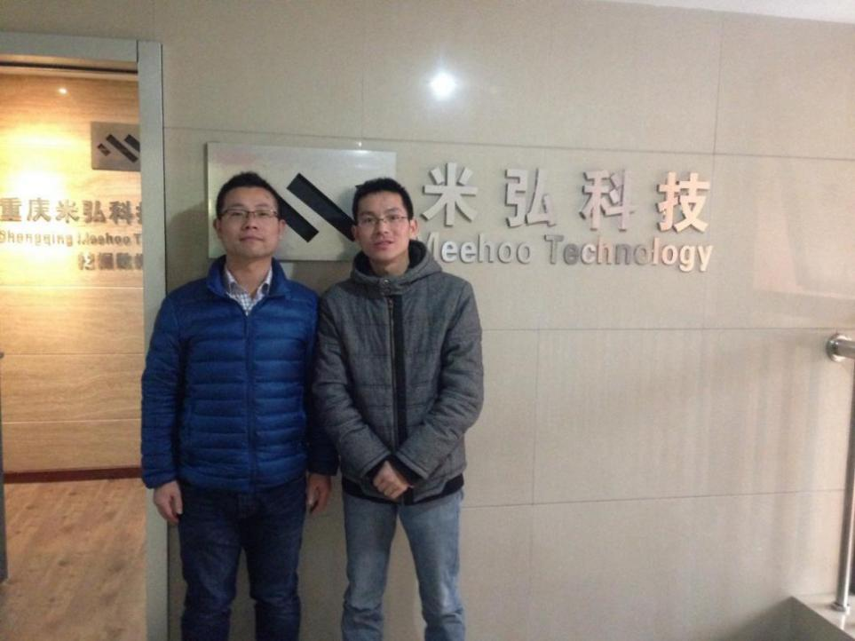

和公司负责人（李晓斌）留影

第一周，我在公司同事向刚的帮助下，开始了解791中央仓储项目的背景和需求。791中央仓储项目是公司为重庆柒玖壹健康管理股份有限公司开发的一款云医疗管理平台，为客户提供采购、调拨、库存、销售、养护等环节一体化的管理解决方案。

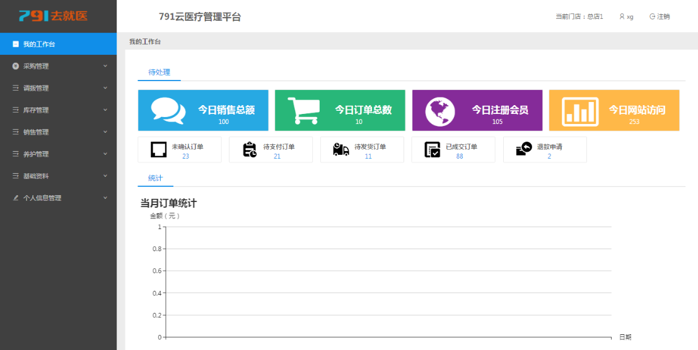

791中央仓储系统工作台

熟悉了项目的大致情况和功能需求之后，我开始了解公司开发项目所使用的前后端技术框架和开发工具，这也是我到企业实习最为关注的一块。一开始，我以为我目前的技术积累可以帮助我在第一周便正式介入项目开发之中，但在同事给我介绍完他们使用的技术和工具后，我立马打消了这个念头，因为，包括前端框架、构建工具、集成开发环境（IDE）等都需要我从头学习。

前端框架采用的是Facebook于2013年开源出来的React框架，由于 React 的设计思想极其独特，性能出众，代码逻辑简单，它已经从最早的UI引擎变成了一整套前后端通吃的 Web App 解决方案。同时，为了更为快捷的开发企业级后台项目，公司也使用了阿里巴巴封装的基于React的组件库。

后端采用的是目前主流的Java框架组合Spring+Hibernate，也是目前双体系教学内容能够覆盖到的技术知识，Spring提供应用容器管理和控制层服务，Hibernate则是一个完善而强大的数据访问层框架，提供持久层数据访问服务。

数据库使用的是MySQL，Oracle公司提供的一个适用于中小型项目的免费开源数据库。由于公司项目的持久层采用的是能兼容所有主流数据库的Hibernate框架，这使得数据库的选择上更为灵活，不存在对MySQL数据库的依赖问题。

构建工具使用的是Gradle，Gradle是一个基于Apache Ant和Apache Maven概念的项目自动化建构工具。它抛弃了基于XML的各种繁琐配置，使用一种基于Groovy的特定领域语言(DSL)来声明项目设置，配置简单。目前Gradle主要面向Java应用，且对多工程的构建支持很出色。由于公司的项目使用了模块化的设计开发思想，将核心模块、业务模块、Web模块等分成了多个子项目，因此在自动化构建方面，Gradle非常合适。

集成开发环境使用的是JetBrains公司开发的IntelliJ IDEA（以下简称IDEA）和WebStorm。由于公司对项目开发进行了前后端分离，因此针对前后端选择了合适的开发工具，IDEA专注于开发后端Java逻辑，WebStorm专注于开发前端的JavaScript逻辑，以提升项目并行开发效率。IDEA是业界公认最好的Java开发工具之一，尤其在智能代码助手、代码自动提示、重构、[J2EE](http://baike.baidu.com/view/1507.htm)支持、[Ant](http://baike.baidu.com/subview/42824/15924876.htm)、[JUnit](http://baike.baidu.com/view/66926.htm)、[CVS](http://baike.baidu.com/view/20982.htm)整合、代码审查、 创新的[GUI设计](http://baike.baidu.com/view/66012.htm)等方面的功能尤为强大。它已经成为另一款主流的Java开发工具Eclipse的强大竞争对手。WebStorm则是一款JavaScript开发工具，目前已经被广大中国JS开发者誉为“Web前端开发神器”、“最强大的HTML5编辑器”、“最智能的JavaScript IDE”等。由于与[IDEA](http://baike.baidu.com/view/2735945.htm)是同一公司的产品，它继承了IDEA强大的JS功能支持。

由于React前端框架、Gradle工具、IDEA和WebStorm我均未使用和学习过，使我花了很多时间学习和熟悉它们，为项目开发作准备。

第二周，我已经了解了部分技术基础，并在同事的帮助下搭建好了开发环境，开始熟悉项目。同事为我耐心的讲解了项目中从前端到后端，再到数据库的设计与开发细节，随后，我结合项目源代码开始快速熟悉项目的整体架构、功能模块设计与数据库设计，为自己参与项目功能的设计开发作最后的准备。

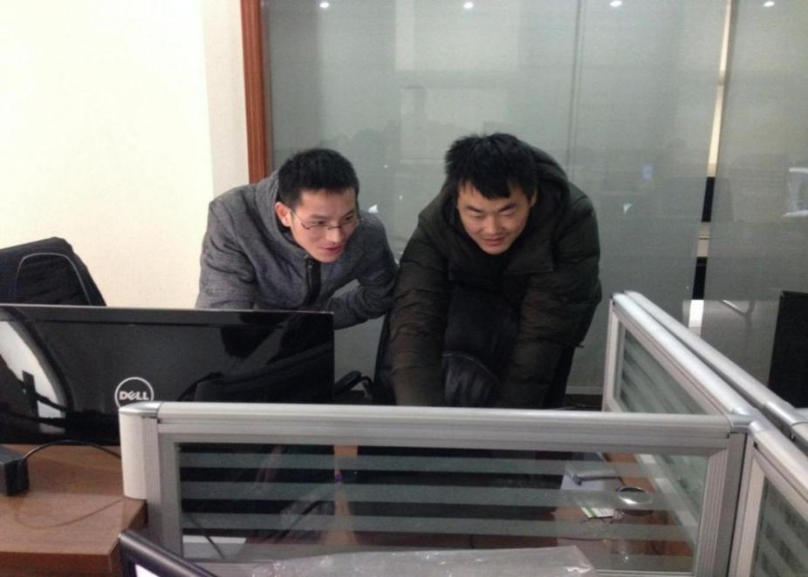

同事为我讲解项目

第三周，我对项目的整体情况已经基本了解，开始着手791仓储系统库存管理模块的设计开发工作。同时，周五有幸与公司负责人李晓斌一起，参与了公司的招聘面试工作，以了解该公司对应聘者的技能要求。面试者为西南大学计算机系的一名大四学生，公司首先发了一套笔试题对他进行测试，随后针对他的笔试题和简历，做了一个技术面试，由于该面试者本身具备一些开发基础知识，且在校期间有参与开发过电商系统，面试官对他的整体印象还是不错的。我有意的将面试者与双体系学员作了一个对比，如果进入双体系的学员能够顺利的学习完技术内容，完成项目实战开发，那么与今天的西南大学面试者PK的话，在能力上不落下风。

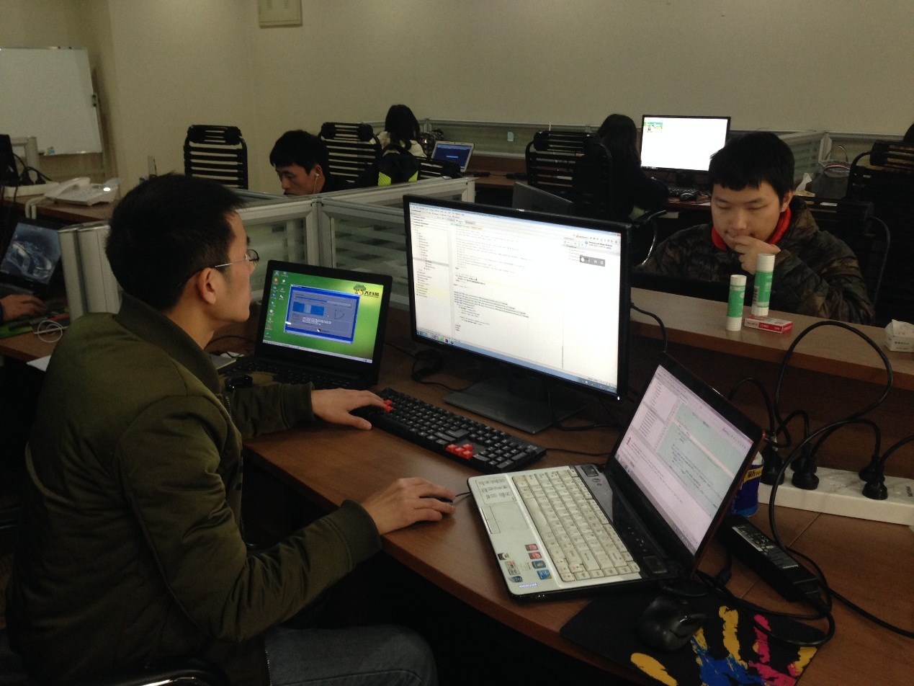

正在进行项目开发

第四周，库存管理模块的开发已经大致完成，我开始针对开发的功能做测试，并准备提交代码。随后与同事一起交叉检查了项目源代码并提交给测试人员测试。

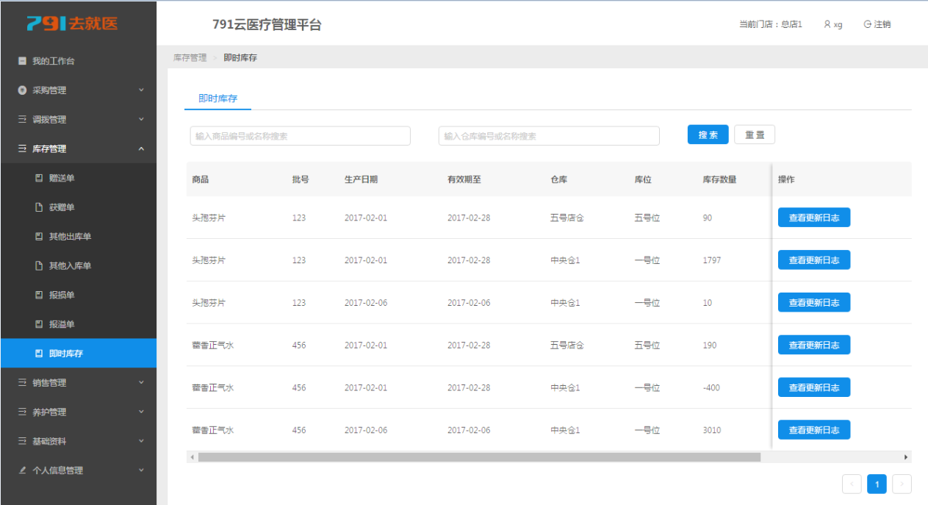

项目库存管理模块截图

2.企业实践感受及收获

为期4周的企业实习工作，虽然时间不长，但是我的收获很大，简要总结如下：

（1）初创企业的发展之路

此次实习，让我对米弘科技目前的运营状况有了一定的了解。米弘科技目前是大数据分析产品研发和企业信息化项目定制开发两条腿并行的运行模式，这使得公司的发展虽然不够迅速，但足够稳健，从2012年成立至今，公司的员工规模和营业额均在稳步增长。我们都知道，近几年国内的创业环境非常好，出现了很多创业公司，大多数创业公司均以自主研发产品为主，期望能通过产品的成功运营积累用户量，然后依靠良好的用户增长进行融资，实现企业规模扩展，待产品稳定后再考虑盈利挖掘。然而，市场检验的结果证明，这类公司能够活下来的少之又少，当然活下来也就基本上创业成功了。而米弘科技在发展过程中则考虑得更多，他们有自己的产品研发，但在产品未能支撑起整个公司正常运营的情况下，他们还为企业提供信息化系统开发的服务，以此维持企业的正常运作，同时也为自己的产品研发积累业务经验和技术基础。

（2）初创企业的招聘要求和工作要求

由于此次实习刚好参与了一次企业招聘面试，再结合我实习期间的工作内容，让我通过米弘科技一窥初创企业对面试者的招聘要求和对员工的工作要求。招聘要求上，通常面试官会结合面试者的简历和笔试题的答题情况，针对性的问一些技术基础，考察面试者的熟练程度和技术广度，在理论知识的掌握上有一定的要求。当然，由于初创企业规模较小，也没有完善的新员工培训体系，通常要求面试者能够具备软件技术实践动手能力，在入职后能够快速上手项目，因此，面试官对面试者在软件项目实践开发上作了重点考察，以衡量该面试者是否具备快速参与项目的能力，这也是双体系在做的事情。工作要求方面，小企业由于开发团队不大，分工不会太细，因此要求员工具备从前端到后端，再到数据库的独立设计与开发能力，并不会有单独的前端工程师、后端工程师等岗位划分，双体系在授课内容上覆盖了前后端所有的技术层面。从以上两方面看，双体系目前的技术培养方式是能够匹配他们的需求的，这就需要学员花更多的时间，掌握更全面的技能。

（3）新技术新工具的学习和体验

此次实习给我最大的收获便是对新技术新工具的学习和掌握，因为作为一个技术人员，技术是根本，而作为一名高校软件教师，新技术新工具的学习也能促使我教学上的改进和完善。其实此次实习接触的技术和工具，均是我们之前听说过或了解过的，但却没有机会或者动力去促使我们学习和使用它们，说来我很感谢这次实习机会让我从一个听说者变成了一个使用者。React前端框架虽然是基于JavaScript技术的，但是它的设计理念、开发模式和运行原理却与其他常用的JavaScript框架如jQuery差别很大，其组件化的开发思想在实际的项目开发中确实效率很高且耦合度很低。Gradle工具的使用，让项目的构建从复杂的手工编译打包编程了自动化的一键完成，同样效率很高。而新接触的开发工具IDEA则是让人惊喜，4年前我离开企业的时候，Eclipse还是主流，大多数企业均在使用，且没有与之抗衡的竞争对手。然后，4年的时间，IDEA便青出于蓝而胜于蓝，直逼Eclipse，势要取而代之。我是第一次使用IDEA做Java开发，然而IDEA强大的功能和良好的使用体验已经吸引住了我，我想这也是Google不再继续推荐Eclipse，而是选择将IDEA封装成Android Studio推荐给Android开发者的原因吧。WebStorm则小而美，它是专门针对前端开发者定制的一套智能JavaScript开发工具，它在JavaScript校验、Web服务器集成、智能代码提示等方面都比Eclipse的JavaEE插件做得出色。此次实习，由于项目需要，还了解到一些Node.js、WebPack等技术知识，这里就不再详述了。

（4）双体系教学内容的与时俱进

作为双体系的技术教师，实习期间我难免会对公司使用的技术与双体系的教学内容进行比较。在开发技术方面，双体系在教授完基础知识之后，前端会有jQuery框架技术，后端会有Spring框架技术，教授这些技术的目的是让学员在掌握了开发技术基础之后，还能熟练使用一两种常用的框架技术以提升开发效率，满足企业实际项目开发的要求。从实习了解到的情况看，前端jQuery框架等技术已经慢慢变得陈旧，而近几年出现的新框架技术如React、Vue以及ES6标准等则在双体系的教学内容中不曾覆盖。而后端的Spring框架技术由于在去年已经被我们更新到教材中，替换了旧的Struts2框架，因此目前还能基本满足企业需求。在开发工具方面，双体系一直使用的Eclipse JEE版本作为前后端通用的开发工具，虽然能满足开发需求，但效率和功能上，越来越多的企业开始偏向于IDEA，且部分往期学生也建议能够使用IDEA作为IDE在教学中使用。由于现在的技术层出不穷，且不同的公司使用的技术体系和工具不尽相同，因此，适当的将一些新技术、新框架、新工具融入到教学课程中，不仅能紧跟技术更新的步伐，还能时刻把握住企业的实际需求。后续，可以整合各位老师在企业实践的实际情况，调研更多的技术岗位要求，选择一套当前主流的技术开发体系，在保持基础知识体系结构不变的情况下，更新到双体系的课程当中，以覆盖大多数技术岗位。而对于当前小众的新技术和新工具，可以通过增加技术公开课、技术兴趣班的方式，融入到双体教学当中，以使学员了解更多的技术知识，拥有更广的技术视野。

很感谢学校能够提供这样的机会，推动我们回到企业顶岗实践，此次实践不仅让我自身的技术能力得到了提升，技术视野得到了扩展，同时让我更深入的了解了当前企业的用人要求，让我在接下来的教学工作和课程研发中，能够有更多的参考和针对，相信能为我后续工作的进一步完善提供很大的帮助。